Двойная фальсификация
При добавлении к молоку воды и обрата (подснятие сливок и добавление воды) снижается содержание СОМО, в большей степени уменьшается количество сухого вещества, значительно понижается концентрация жира, а плотность его или не изменяется,
или несколько отклоняется в ту или другую сторону в зависимости от соотношения добавленных компонентов. Степень двойной фальсификации рассчитывают по формулам:
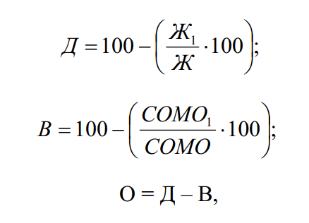
где Д – общее количество добавленных воды и обрата,%.
Пример. При анализе молока стойловой и проверяемой проб получены показатели, приведенные ниже (табл. 1).
Таблица 1. Результаты оценки
Показатель | Стойловая проба | Проверяемая проба
Плотность, г/мл | 1,031 | 1,029
Массовая доля жира, % | 3,9 | 2,1
Массовая доля СОМО, % | 9,00 | 8,30
Заключение!!!

Определение других посторонних веществ в молоке
Крахмал и мука. Крахмал или муку добавляют для увеличения его вязкости (густоты). Наличие крахмала и муки устанавливают по изменению окраски и осадку. В пробирку налить 5 мл молока и добавить 2−3 капли 0,5% спиртового раствора йода. В присутствии крахмала молоко окрасится в синий цвет, без крахмала – в бледно-желтый.
Сода. В производственных условиях для снижения кислотности и предохранения от скисания к молоку добавляют соду, известковую воду. Такое молоко опасно для организма, так как теряет естественные бактерицидные свойства; в нем начинают развиваться гнилостные бактерии и образуются вредные вещества. Наличие соды в молоке определяют с помощью различных индикаторов. Проба с розоловой кислотой. Определение соды в молоке основано на реакции с розоловой кислотой, которая в нейтральных и слабокислых растворах дает оранжевую окраску, а в слабощелочных – малиново-красную. В пробирке в равных объемах (2 мл) смешать молоко и 0,2% спиртовой раствор розоловой кислоты. При наличии соды молоко окрасится в малиновокрасный цвет, без соды – в оранжевый.
Формалин. Его добавляют в молоко как консервирующее вещество. Такое молоко непригодно к употреблению и переработке. Для выявления формалина используют смесь серной и азотной кислот. В пробирку отмерить 2 мл смеси кислот (100 мл серной кислоты плотностью 1,82 и одна капля азотной кислоты плотностью 1,030). Затем осторожно по стенке добавить 2 мл молока. При наличии формалина в молоке на границе жидкостей образуется фиолетовое кольцо, при отсутствии – желтое.
Наличие аммиака (ГОСТ 24066). Метод основан на изменении цвета выделенной молочной сыворотки при ее взаимодействии с реактивом Несслера. Минимальное значение определяемой массовой доли аммиака составляет 0,006−0,009%. Повышенное содержание аммиака свидетельствует о нарушении санитарно-гигиенических правил его получения. В норме в 1 кг молока содержится до 12 мг азота. Молоко на присутствие аммиака контролируют не ранее чем через 2 ч. после окончания доения коровы.
Оборудование, материалы и реактивы. Термометр стеклянный жидкостный; часы; стаканы типа Н вместимостью 50 мл; цилиндры исполнения 3 вместимостью 25 мл; приборы для отмеривания жидкостей; груша резиновая; реактив Несслера; кислота уксусная, водный 10%-ный раствор; вода дистиллированная; пипетки вместимостью 2 мл; баня водяная.
Техника определения
В стакан отмеривают цилиндром 20 ±2 мл молока и нагревают в течение 2−3 мин. на водяной бане при температуре 40−45°С. В подогретое молоко вносят 1 мл водного раствора с объемной долей уксусной кислоты 10%. Смесь оставляют в покое на 10 мин. для осаждения казеина.
Пипеткой (с ваткой на нижнем конце для предотвращения попадания казеина) отбирают 2 мл отстоявшейся сыворотки и переносят в пробирку. В ту же пробирку прибором для отмеривания жидкостей или пипеткой с резиновой грушей добавляют 1 мл реактива Несслера, содержимое перемешивают, наблюдая при этом в течение не более 1 мин. изменение окраски смеси.
Появление лимонно-желтой окраски смеси указывает на присутствие аммиака в количестве, характерном для молока. Появление оранжевой окраски различной интенсивности указывает на наличие аммиака в молоке выше его естественного содержания.

